**Scheikunde verslag over extraheren, bezinken, filtreren en indampen van steenzout**

Klas: [Weggehaald]

Door: Sascha en [Weggehaald]

Docent: [Weggehaald]

Datum van uitvoering: dinsdag 14 sept. 2021

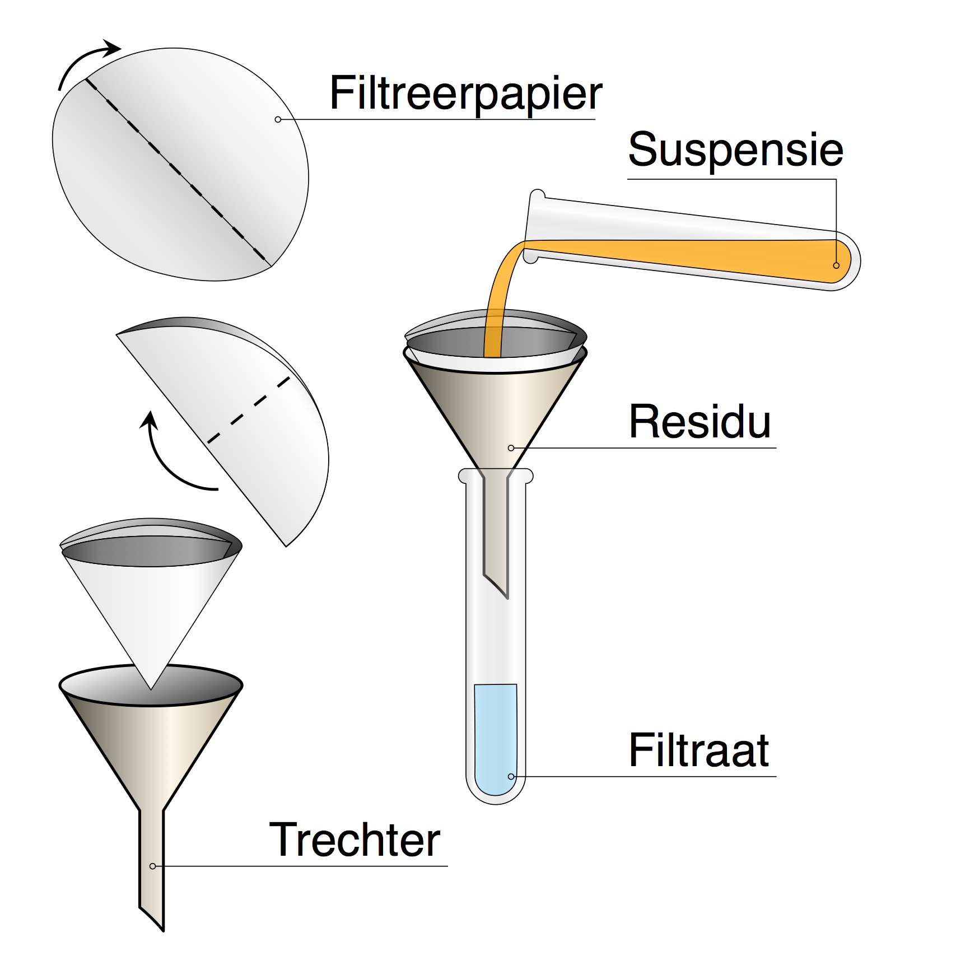

**Onderzoeksvraag**

Welke scheidingsmethode moet je toepassen om steen en zout van elkaar te kunnen scheiden?

**Hypothese**

De verwachting is dat het zand op het filterpapier achter blijft en dat het zout oplost in het water. Hierdoor kan het door de kleine kanaaltjes van het filterpapier heen. Als het filtraat dan verwarmt wordt, verwacht ik dat het water verdampt en het zout achterblijft.

**Theorie**

Extraheren is een kleur, geur of smaak ergens uithalen, bijvoorbeeld koffie of thee zetten.

Bezinken is zakken naar de bodem van een vaste stof in een mengsel van een vaste, niet-oplosbare stof en een vloeistof.

Filtreren is een methode om een vaste stof te scheiden van een vloeistof.

Indampen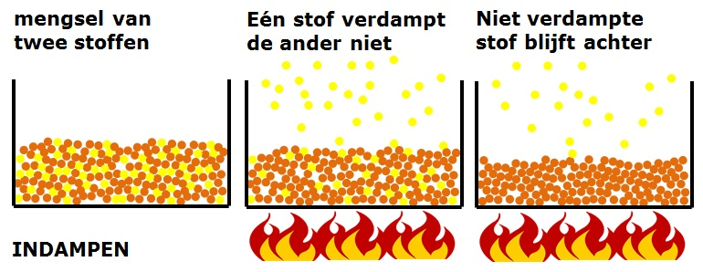 is een proces, waarbij stoffen met een hoog kookpunt die opgelost zijn in een oplosmiddel geconcentreerd worden door het oplosmiddel te verdampen.

**Veiligheid**

Steenzout: Bij bereiding geconcentreerd zoutzuur aan water toevoegen, niet andersom. Bijtend voor de huid, de ogen en de ademhalingsorganen.

Demiwater (gedemineraliseerd water): Voorkom consumptie.

Aardgas: Zeer brandbaar.

**Benodigdheden**

* Steenzout in een bekerglas van 400 mL
* Spuitfles met demiwater
* Bekerglas van 100 mL + spatel
* Reageerbuisrek met 1 reageerbuis
* Reageerbuisknijper
* Trechter
* Filtreerpapier
* Brander
* Lucifer

**Uitvoering**

1. Doe ongeveer 2 schepjes steenzout in het bekerglas van 100mL.
2. Doe ongeveer 10 mL water bij het steenzout en roer goed.
3. Vouw een filtreerpapier (zie figuur 1.) en doe deze in een trechter. Zet de trechter

op een droge schone reageerbuis.

1. Giet het mengsel van water en steenzout voorzichtig in de trechter en vang het

filtraat op in de reageerbuis.

1. Steek de brander aan en zorg dat die brandt met een stille blauwe vlam.
2. Houd het reageerbuisje met zoutwater boven de vlam in een hoek van 45º.

Kwispel het buisje regelmatig, zodat er geen druk opbouwt in het buisje.

Ga daarmee door tot (bijna) al het water verdampt is.

**Resultaten bij practicum**

Het mengsel begon te spetteren tijdens het indampen en we uiteindelijk bleven over met zuiver keukenzout.

**Conclusie**

1. De blauwe water wordt grijs  
2. Het water is helemaal verdampt en grijs

**Discussie**

Het blauwe demiwater was helemaal weg en er bleef alleen maar keukenzout over.